**Technische Spezifikation**

Urban Garten

Smartschloss

Autor: Nader Gongi, Ahmed Kutbi, Heltonn Harold, Firas Ben-Yedder

Letzte Änderung: 14.06.2023

Dateiname: tech. Spezifikation - Sprint 1.docx

Version: 1.0

***Copyright***

© Mohammad Abuosba

Die Weitergabe, Vervielfältigung oder anderweitige Nutzung dieses Dokumentes oder Teile davon ist unabhängig vom Zweck oder in welcher Form untersagt, es sei denn, die Rechteinhaber/In hat ihre ausdrückliche schriftliche Genehmigung erteilt.

**Version Historie**

| **Version** | **Datum** | **Verantwortlich** | **Änderung** |
| --- | --- | --- | --- |
| 0.1 | 01.06.2023 | Alle | Initiale Dokumenterstellung |
| 0.2 | 03.06.2023 | Ahmed | Bearbeitung |
| 0.3 | 08.06.2023 | Alle | Einfügen unserer Teile |
|  |  |  |  |
|  |  |  |  |
|  |  |  |  |
|  |  |  |  |
|  |  |  |  |

**Inhaltsverzeichnis**

Abbildungsverzeichnis II

Verzeichnis vorhandener Dokumente III

**1** **Prozessüberblick 1**

1.1 Fachlicher Workflow 1

1.2 Technischer Workflow 2

**2** **Technische Spezifikation SW 4**

2.1 Überblick Komponenten 4

2.2 Beschreibung der Implementierung 6

2.2.1 Funktion 1 6

2.2.2 Funktion 2 9

2.3 System Infrastruktur 10

**3** **Technische Spezifikation Konstruktion 11**

3.1 Baugruppen 11

3.2 Einzelteile 12

3.3 Berechnungen 12

**4** **Offene Fragen 13**

**5** **Modul Abhängigkeiten 14**

#### Abbildungsverzeichnis

Abbildung 1: Fachlicher Workflow 1

Abbildung 2: Grober technischer Workflow 2

Abbildung 3: Feiner technischer Workflow 3

Abbildung 4: Komponentendiagramm 4

Abbildung 5: Klassendiagramm 5

Abbildung 6: Datenmodell 7

Abbildung 7: Sequenzdiagramm 8

Abbildung 4: Systeminfrastruktur 10

Abbildung 5: Technische Zeichnung 11

**Verzeichnis vorhandener Dokumente**

Alle für die vorliegende Spezifikation ergänzenden Unterlagen müssen hier aufgeführt werden.

| **Dokument** | **Autor** | **Datum** |
| --- | --- | --- |
| Fachliche Anforderungen AX.docx | Denise Müller | 19.09.2021 |
| User Anforderungen.docx | Manfred Meyer | 30.09.2021 |
| Lastenheft.docx | Schulte-Brömelkamp | 26.04.2022 |
| Pflichtenheft.docx | Manfred Meyer | 24.05.2022 |
| Technische Spezifikation (Version 1.0).docx | Max Mustermann | 14.06.2022 |
| Technische Spezifikation (Version 2.0).docx | Max Mustermann | 12.07.2022 |
| Qualitätssicherung (Version 1.0).docx | Max Maier | 14.06.2022 |
| Qualitätssicherung (Version 2.0).docx | Max Maier | 12.07.2022 |
| Projektplan (Version 1.0).docx | Team 3 | 24.05.2022 |
| Projektplan (Version 2.0).docx | Team 3 | 12.07.2022 |
|  |  |  |
|  |  |  |

# Prozessüberblick

## Fachlicher Workflow

*Ablaufdiagramm aus fachlicher Sicht (ggf. Kopie aus dem Pflichtenheft, falls vorhanden)*

*UML wird bevorzugt, ist aber nicht Pflicht.*

Abbildung 1: Fachlicher Workflow

## Technischer Workflow

*Ablaufdiagramm der technischen Komponenten bzw. Modulen*

*UML wird hier bevorzugt, ist aber nicht Pflicht*

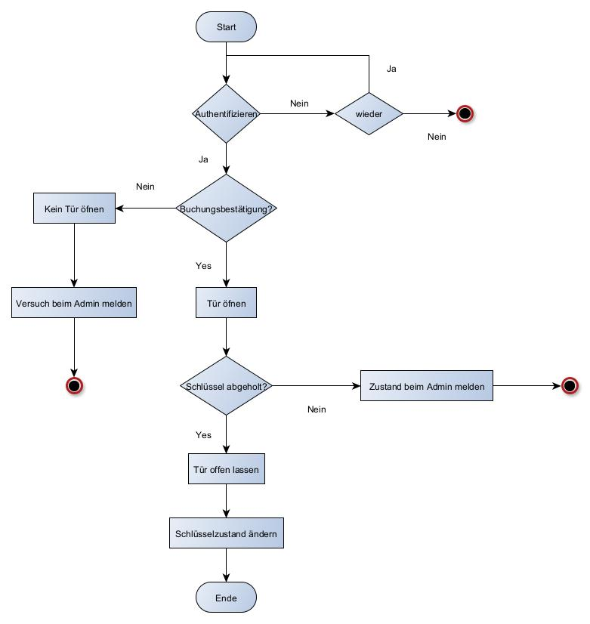

Abbildung 2: Schlüsselabholen technischer Workflow

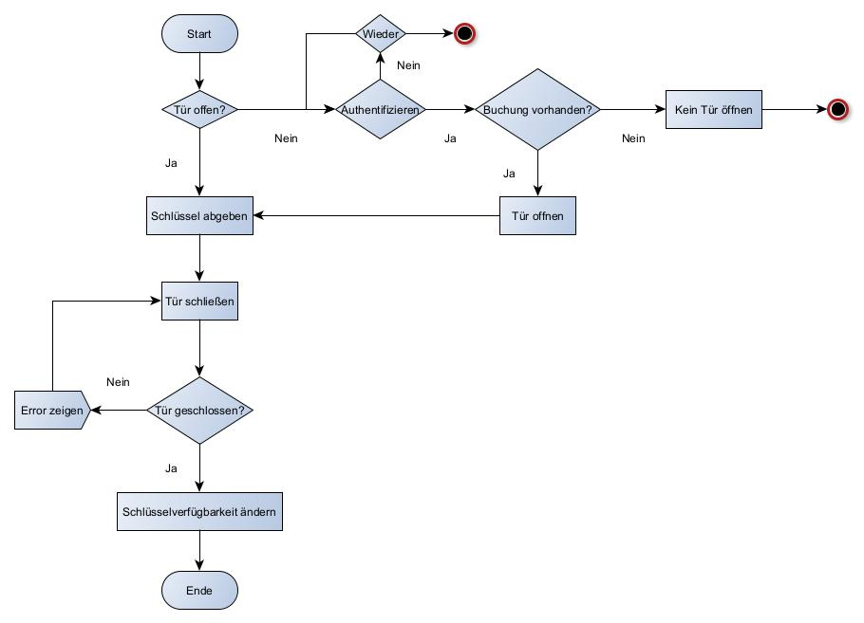

Abbildung 3: Schlüsselrückgabe technischer Workflow

# Technische Spezifikation SW

## Überblick Komponenten

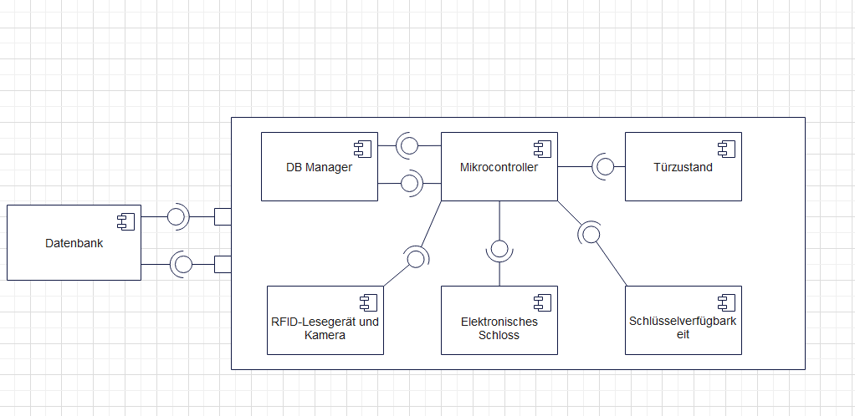

Abbildung 4: Komponentendiagramm

| **SW-Komponente** | **Erfasste Funktion aus dem Pflichtenheft** |
| --- | --- |
| Datenbank | F1:  F2:  F3: |
| Mikrocontroller | F4:  F5:  F6: |
| Türzustand | F7: |
| RFID_Lesegerät und Kamera | F13:RFID Karte/ Barcode scannen |
| Elektronisches Schloss |  |
| Schlüsselverfügbarkeit | F5:Verfügbarkeit der Schlüssel überprüfen  F10:Schlüssel überwachen  F11:Schlüssel überwachen |

Abbildung 5: Klassendiagramm

## Beschreibung der Implementierung

*Detaillierte Beschreibung der notwendigen Entwicklungen/Änderungen pro Komponente zur Durchführung der gewünschten neuen Funktionen*

### Funktion 1

| **#** | **Komponentendetail** | **Erforderliche Arbeiten** |
| --- | --- | --- |
| T1 | Datenbank | Kurze Beschreibung der benötigten Datenbank (falls benötigt) und deren Funktionalität (was soll auf der DB-Seite erfolgen) |
| T2 | GUI | * Beschreibung der GUI-Funktionalität * Was erfolgt auf der GUI-Seite? |
| T3 | Unterfunktion A | * Beschreibung der Funktion * Beschreibung der Business Logik * Funktionsparameter * Input/Output/Verhalten |
| T4 | Unterfunktion B | * Beschreibung der Funktion * Beschreibung der Business Logik * Funktionsparameter? * Input/Output/Verhalten |

**T1: Datenbank**

* Was muss an der Datenbank gemacht werden?
* Wie sieht das Datenmodell aus?
* Welche Berechtigungen?
* Was erfolgt auf der DB-Seite?

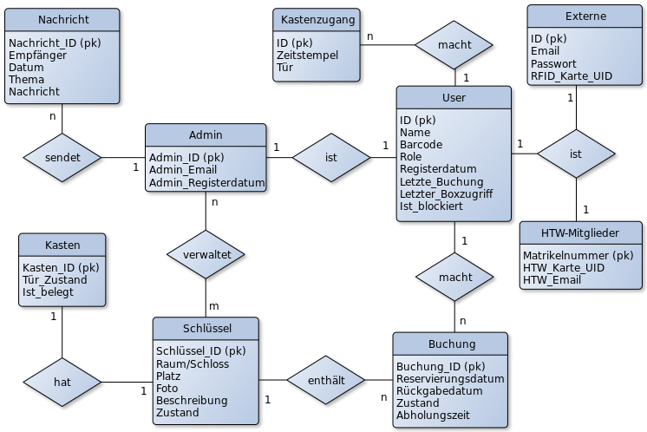

Abbildung 6: Datenmodell

**T2: GUI**

* Welches GUI wird implementiert?
* Eingesetzte Methoden/Bibliotheken?
* Ablauf der Aktionen
* Exception handling?
* Screenshot

**T3: Unterfunktion A**

* Beschreibung der Ablauflogik der Funktion, ggf. als bildliche Darstellung.
* Business Logik
* Klassenbeschreibung
* Funktionsparameter?
* Input/Output/Verhalten Welches GUI wird implementiert?
* ggf. Pseudocode
* Exception handling?

**T4: Unterfunktion B**

* Beschreibung der Ablauflogik der Funktion, ggf. als bildliche Darstellung.
* Business Logik
* Klassenbeschreibung
* Funktionsparameter?
* Input/Output/Verhalten Welches GUI wird implementiert?
* ggf. Pseudocode
* Exception handling?

Ggf. detaillierte Beschreibung des Funktionsablaufs durch ein **Sequenzdiagramm**

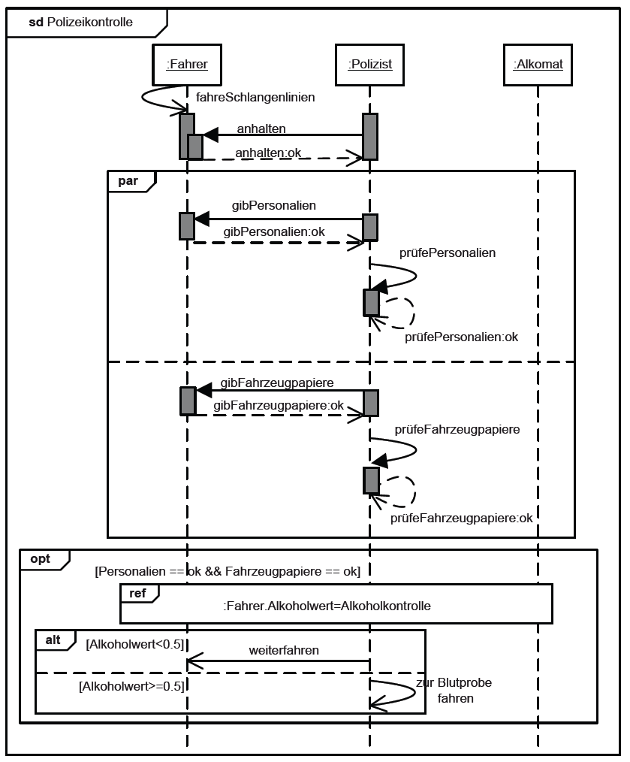

Abbildung 7: Sequenzdiagramm

### Funktion 2

| **#** | **Komponentendetail** | **Erforderliche Arbeiten** |
| --- | --- | --- |
| T5 | Datenbank | Kurze Beschreibung der benötigten Datenbank (falls benötigt) und deren Funktionalität (was soll auf der DB-Seite erfolgen) |
| T6 | GUI | * Beschreibung der GUI-Funktionalität * Was erfolgt auf der GUI-Seite? |
| T7 | Unterfunktion A | * Beschreibung der Funktion * Beschreibung der Business Logik * Funktionsparameter * Input/Output/Verhalten |
| T8 | Unterfunktion B | * Beschreibung der Funktion * Beschreibung der Business Logik * Funktionsparameter? * Input/Output/Verhalten |

**T5: Datenbank**

* Was muss an der Datenbank gemacht werden?
* Wie sieht das Datenmodell aus?
* Welche Berechtigungen?
* Was erfolgt auf der DB-Seite?

**T6: GUI**

* Welches GUI wird implementiert?
* Eingesetzte Methoden/Bibliotheken?
* Ablauf der Aktionen
* Exception handling?
* Screenshot

**T7: Unterfunktion A**

* Beschreibung der Ablauflogik der Funktion, ggf. als bildliche Darstellung.
* Business Logik
* Klassenbeschreibung
* Funktionsparameter?
* Input/Output/Verhalten Welches GUI wird implementiert?
* ggf. Pseudocode
* Exception handling?

**T8: Unterfunktion B**

* Beschreibung der Ablauflogik der Funktion, ggf. als bildliche Darstellung.
* Business Logik
* Klassenbeschreibung
* Funktionsparameter?
* Input/Output/Verhalten Welches GUI wird implementiert?
* ggf. Pseudocode
* Exception handling?

## System Infrastruktur

Beschreibung der benötigten Infrastruktur (Server, Client, HW, SW, Netzwerk), genutzten Komponenten, Versionen, Betriebsplattformen etc.

ggf. bildliche Darstellung

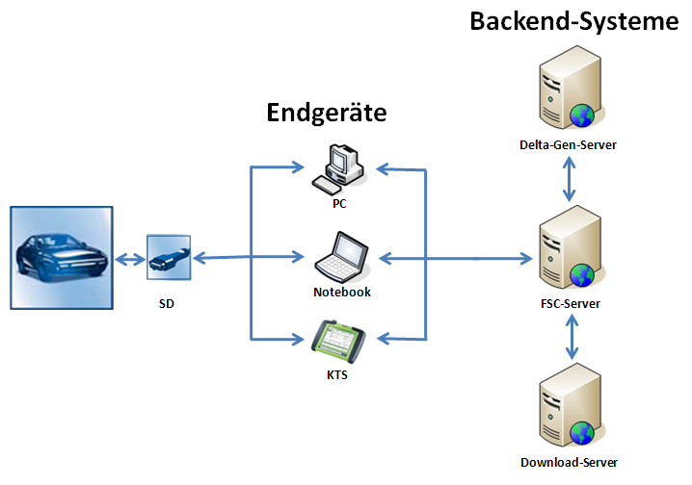

Abbildung 4: Systeminfrastruktur

# Technische Spezifikation Konstruktion

Sollte das Projekt einen konstruktiven Teil haben, so muss die Konstruktion ebenfalls technisch spezifiziert werden

## Baugruppen

Die Baugruppen sollen in diesem Abschnitt detailliert beschrieben werden.

* Eine Baugruppe erhält einen eigenen Namen; Bauteile, die in mehreren Ästen der Struktur vorkommen, werden mehrfach genannt
* Baugruppen beinhalten Einzelteile bzw. Unterbaugruppen
* Strukturstücklisten machen den gesamten Aufbau des Produkts kenntlich
* Bei der Baukastenstückliste werden Unterbaugruppen nicht weiter aufgegliedert, die Struktur ist nur einstufig

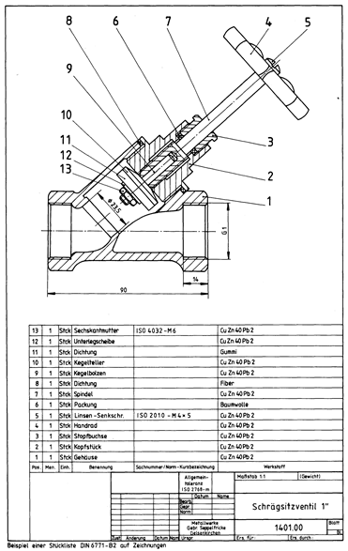

Abbildung 5: Technische Zeichnung

Die Baugruppenbeschreibung soll folgendes beinhalten:

1. Technische Zeichnung der Baugruppe (2D, Hauptabmessungen, notwendige Ansichten, ggf. Schnitte, Schriftkopf)
2. ggf. Technische Zeichnung der Unterbaugruppen (2D, Hauptabmessungen, notwendige Ansichten, ggf. Schnitte, Schriftkopf).
3. Stückliste

## Einzelteile

Analog der Baugruppenbeschreibung werden die Einzelteile beschrieben:

Technische Zeichnung des Einzelteils (2D, vollständige Bemaßung, notwendige Ansichten, ggf. Schnitte, Schriftkopf)

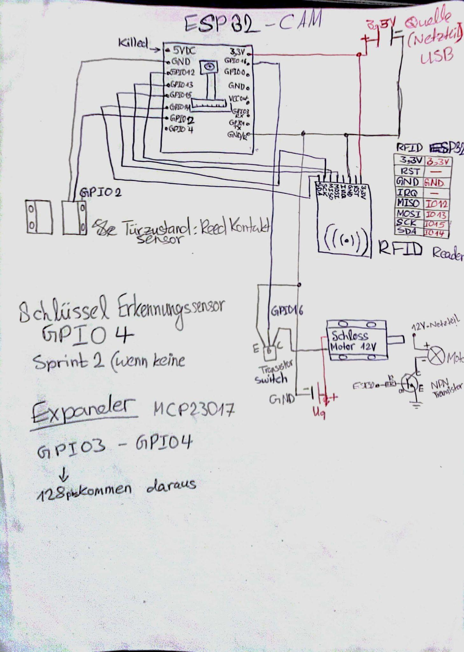

## Berechnungen

Berechnungen sind optional zu erstellen und wo sie sinnvoll sind; z.B. bei Bewegungen, Lasten etc.

Bei den Berechnungen sind die Berechnungsverfahren und die Ergebnisse zu dokumentieren.

# Offene Fragen

| **#** | **Issue** | **Status** | **Owner** | **Deadline** |
| --- | --- | --- | --- | --- |
| 1 | Offene Fragen an Auftraggeber | * O (offen) * B (in Bearbeitung) * A (abgeschlossen) | Müller | Datum |
|  |  |  |  |  |

# Modul Abhängigkeiten

* Welche Abhängigkeiten gibt es zu anderen Modulen?
* Einfache Aufzählungsform